Novena em memória do Irmão Gabriel
abril de 2023
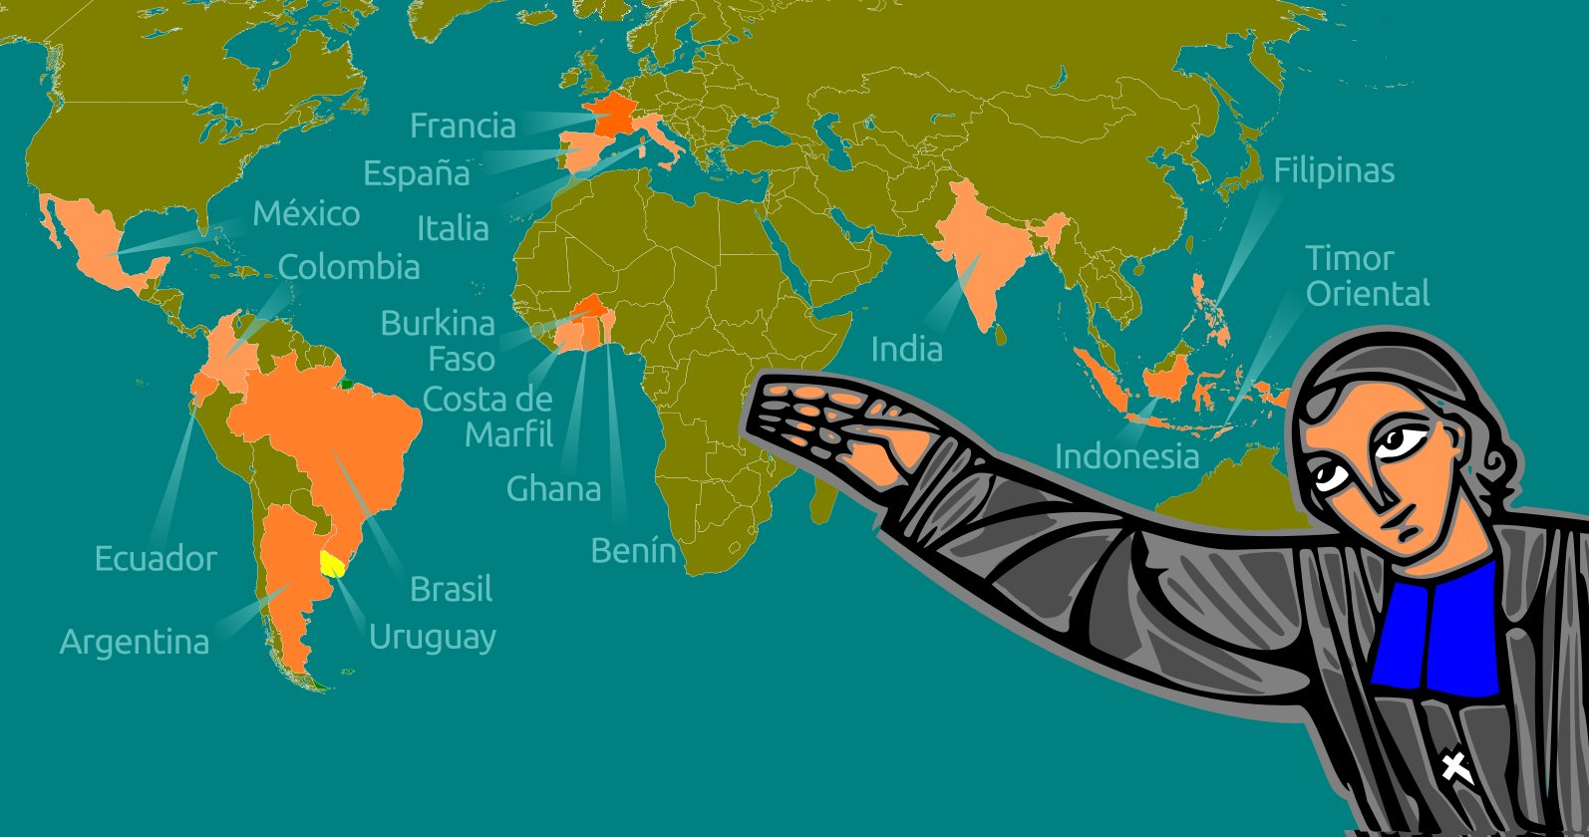
Para motivar a Novena do mês de abril escolhemos algumas antífonas bíblicas do tempo pascal. Essas antífonas expressam atitudes que devem estar presentes na nossa vida pessoal e comunitária.
O Novo Guia, escrito pelo Ir. Gabriel Taborin, nos aponta para uma atitude importante: a fraternidade.
“Nomes de dignidade inspiram e exigem respeito, mas o nome de Irmão comunica simplicidade, bondade e caridade. É o nome que Jesus Cristo, o Cordeiro imaculado, que foi imolado pela salvação do gênero humano, escolheu para si mesmo quando quis expressar sua imensa bondade e amor com uma única palavra: "Ide dizer a meus irmãos que se dirijam à Galileia e lá me encontrarão". Não quis, por acaso, o Divino Salvador, com esse gesto de um nome de tanta bondade, designar aqueles a quem chama a viver em comunidade e que nela querem seguir os conselhos evangélicos?”

Oração da novena para cada dia

Deus nosso Pai, que oferecestes para a Igreja o Venerável Irmão Gabriel Taborin para promover a educação cristã, a catequese e a animação litúrgica. Concedei que, compartilhando seu carisma, saibamos cumprir nossa missão hoje para o bem da família e da sociedade com a força de vosso Espírito.
E, se for essa a vossa vontade, concedei que o Ir. Gabriel possa estar inscrito no número de vossos santos, concedendo-nos, por sua intercessão, a graça que precisamos....
(mencionar os nomes das pessoas pelas quais se deseja rezar)
Isso vos pedimos insistentemente pelos méritos de Nosso Senhor Jesus Cristo. Amém.

Pai Nosso.

16 de abril - 1º dia da novena
Cristo, nosso cordeiro pascal, foi imolado. Celebremos, pois, a festa repartindo os pães não fermentados, sinal de justiça e verdade, aleluia. (cf. 1 Cor 5,7-8).

17 de abril - 2º dia da novena
Cristo, tendo ressurgido dos mortos, já não morre, nem a morte terá mais poder sobre ele, aleluia. (Rm 6,9).

18 de abril - 3º dia da novena
Ressuscitado com Cristo, buscai as coisas do alto, porque ali está Cristo, sentado à direita de Deus; pensai nas coisas do alto, aleluia. (Col 3,1-2).

19 de abril - 4º dia da novena
Os discípulos contaram o que lhes havia acontecido no caminho e como tinham reconhecido Jesus ao partir o pão. (cf. Lc 24,35).

20 de abril - 5º dia da novena
Vós sois um povo redimido por Deus,a fim de que proclameis as maravilhas daquele que vos chamou das trevas para sua luz admirável, aleluia. (cf. 1Pe 2,9).

21 de abril - 6º dia da novena
À beira do lago, Jesus convidou seus discípulos: "Vinde comer". Ele se aproximou, tomou o pão e deu a eles, aleluia. (cf. Jo 21,12-13).

22 de abril - 7º dia da novena
Todos vós que fostes batizados em Cristo, vos revestistes de Cristo, aleluia. (Gl 3.27).

23 de abril - 8º dia da novena
Eu vos escolhi do meio do mundo, diz o Senhor, e vos constituí para que possais ir e dar muito fruto, e o vosso fruto permaneça, aleluia. (Jo 15, 19.16).

24 de abril - 9º dia da novena
Disse Jesus: Deixo-vos a paz, dou-vos a minha paz. Mas não a dou como o mundo a dá. Não se perturbe o vosso coração, nem tenha medo, aleluia! (Jo 14, 27).

INTENCIONES - INTENTIONS - INTENZIONI – INTENÇÕES
ARGENTINA Nicolás, Magdalena, Rossana, Facundo, Bautista e Federico Hugo, Francisco e Cristian e P. Tomás, Nicolás, Sofia e Jorge. Constance, Emilie e Romina. Vanessa, Mônica e Cristian. Elsa, Eloy, Mercedes, Lucas.
BRASIL Fabiana, Marcelo, Josiane, Ibema: pelo Pe. Vagno que tenha força em sua missão no sacerdócio, pela saúde do bispo Dom Adelar, pela estudante Lara Gugel e por todos os estudantes SAFA que não sejam acometidos por ataques em nossos educandários.
URUGUAI Sara, Alina e Alícia. Carlos e Henrique. Daniel, Walter e Silvina. Herman, Valéria e Cecília. Adriana Myriam, Maria Luísa
EQUADOR:Quito: Marina Maldonado, Lorena Moya.guaraná:Father Jose Hidalgo, Eduardo Arcos, Sarita Loza, Hope Zuniga, Alicia Maria Aguilar Ibarra, Nohemi Narvae.Dica: Anjo Gabriel Lion, Alexandra Falls.

ESPAÑA:Madri: Margarita Sanchez, Andrés Garcia, Alvaro Guerrero, Bernardo. Burgos: Juan Antonio Sanz, Gonzalo Calderón, Alberto, Asunción, Saturnino Trascasa y esposa. Valladolid: H. José Luis Díez, José María Arroyo, María del Mar Burgos.

ÍNDIA: Fulmani Barla, Selvi, Jesu, S. Jeyanth, Albert.
ITÁLIA: Daniele, Gabriella, Carla, Maria, Anna, Giulia e Ursula, Flaminia, Simona, Lucilla, Oliva, Filippo, Samuele, Teresa, Marcella.
BURKINA FASO:Léonie, Younga, Jean-Paul II, Hermine, Amandine, Elisee, Cyrielle, Rafiatou Amira, Martine, Marie, Odile, Hélène, Pierrette, Emile, Pierre-Claver, ZAGRE Félix, Judith, Joseph, Bernadette, Bernard, Denise, Monique , Bernadette, Paul, Dramane, Gladys.

